**关于数据库实验中云数据库（选做实验）的资源说明**

1. **使用IAM用户访问华为云网站的云数据库示例**

<https://auth.huaweicloud.com/authui/login?id=hw22222337>

输入用户名（s001）和密码（s001@npudb2023）后，点击登录。

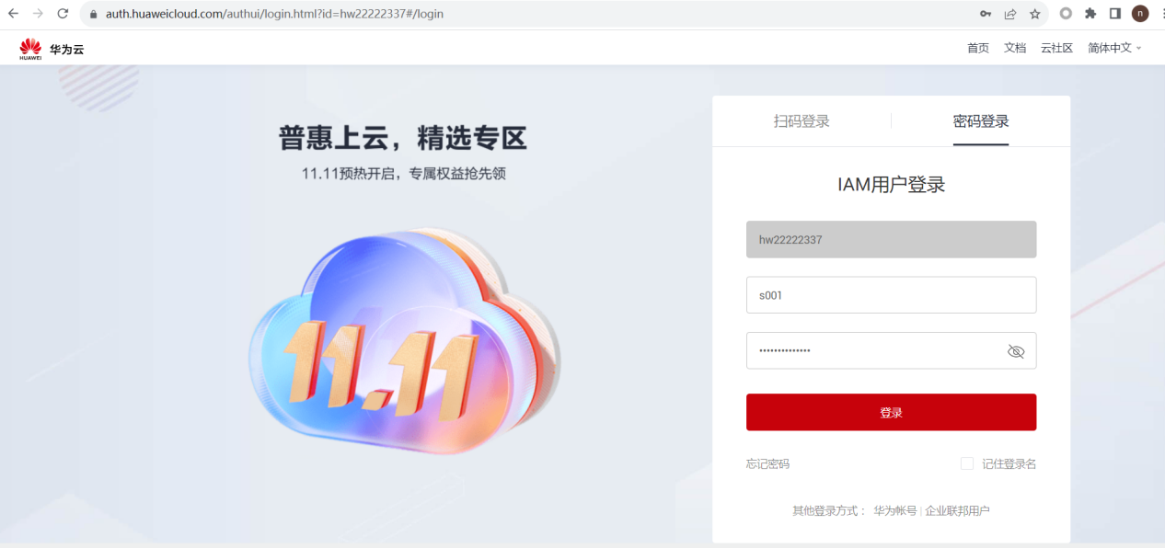

1. **选择云数据库**

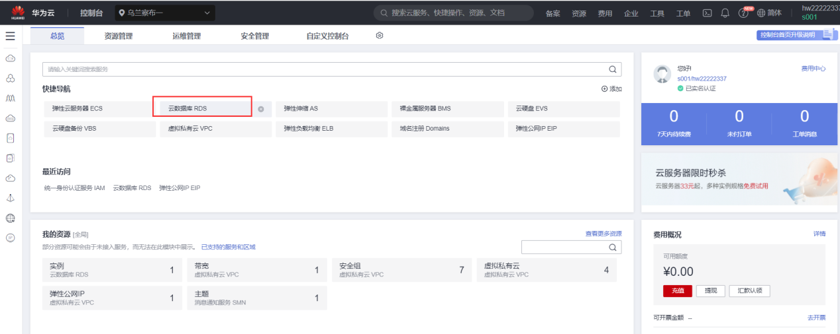

注意选择正确的云服务器区域，看到名称为 [rds-npu2023-mysql80](https://console.huaweicloud.com/rds/?agencyId=738cf7ea91584ef09e28f306ab182688&region=cn-north-9&locale=zh-cn" \l "/rds/management/basicInfo/7dd50048303747f48873ad0f3441613din01)的数据库实例，然后点击登录。

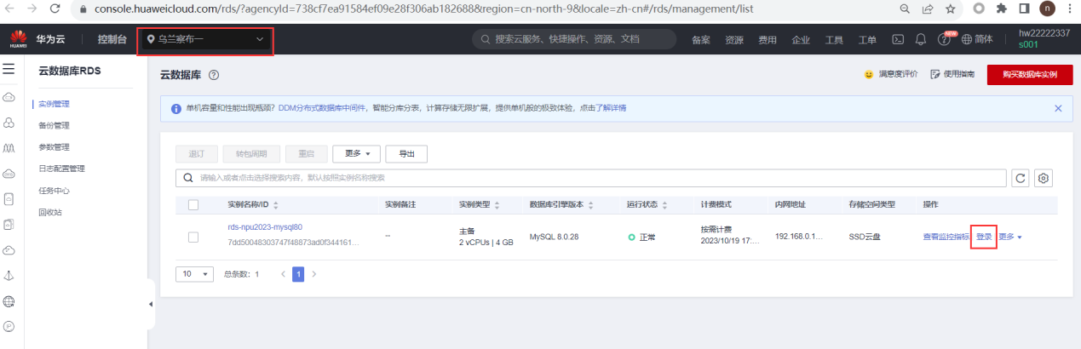

1. **登录云数据库并使用**

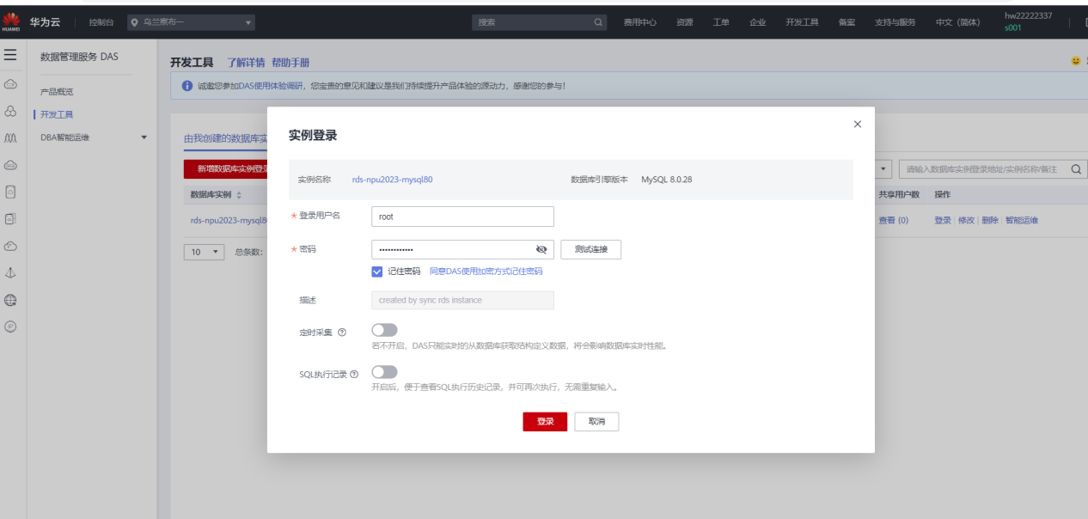

root用户，密码：npudb@2023

1. 点击登录后，进入DAS服务（一个web版的数据库管理工具），可以尝试各种功能。
2. 可以尝试查看智能运维的相关功能。

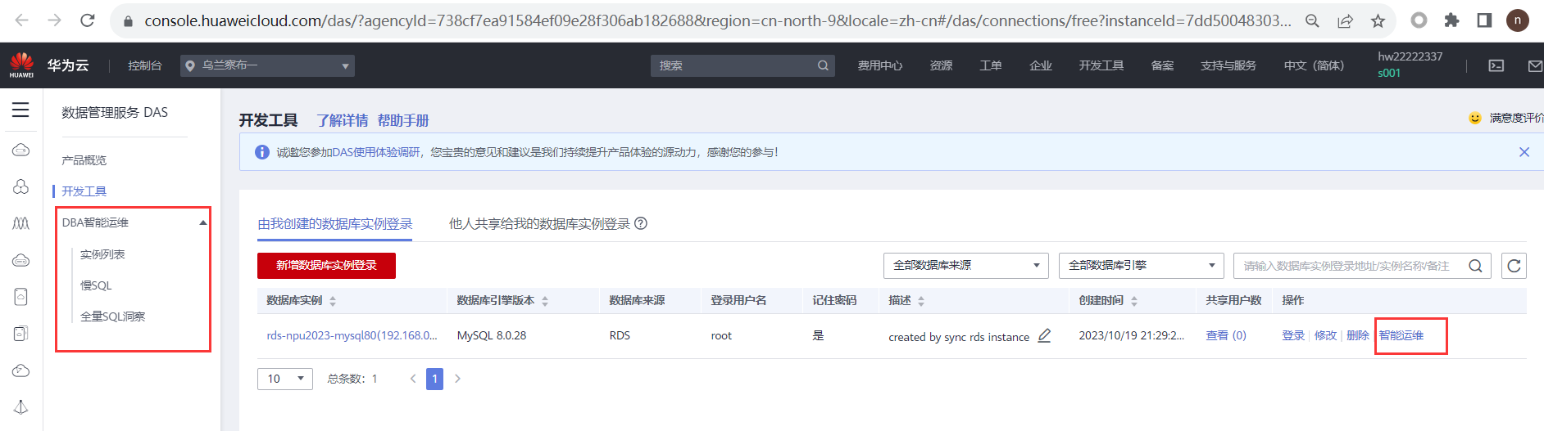

1. 可以尝试查看智能运维、等云数据库的功能。

**注意事项：由于大家共享同一个数据库实例，务必不要做删除实例、停止实例、购买资源、修改密码等各种影响其他同学使用的危险功能！！！推荐在该数据库实例中以自己的学号为后缀创建不同的库（例如student_20210001），使用自己的专用库进行各种尝试。**

**由于该IAM虚拟账户的父账户是老师的个人账号，如碰到问题及时通过自己的数据库实验课老师和我联系。**

1. **已购买并绑定了公网IP，也可以通过公网IP直接连接（与本机MySQL使用方法相同）。**

公网IP：121.37.85.27

